LittleMall 商城后台管理系统-商品列表

1.版本信息
版本号 | 修订人/审核人 | 修订日期 | 修订内容
V1.0 |  | 2022.04 | 商品列表

2.文档说明

2.1 文档简介
LiteMall后台管理系统是一个商城配套的管理系统，包含用户管理、商场管理、商品管理、推广管理、系统管理、配置管理、统计报表、外链等功能。

2.2 文档读者
本文档主要面向一下读者：研发人员，测试人员，产品经理，市场运营人员，管理人员等。

2.3 专业术语
暂无

3.产品架构

3.1 产品结构图

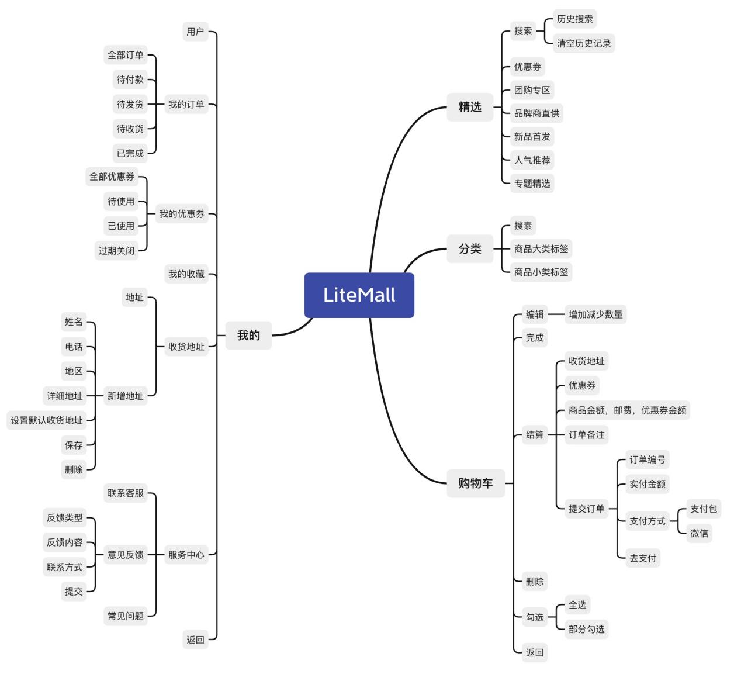

4．详细功能说明

4.1功能列表
序号 | 功能 | 优先级 | 功能点
1 | 商品列表 | 高 | - 商品列表页入口  - 商品列表展示  - 查找商品  - 查看商品详情  - 删除商品

4.2 商品列表

4.2.1商品列表页入口

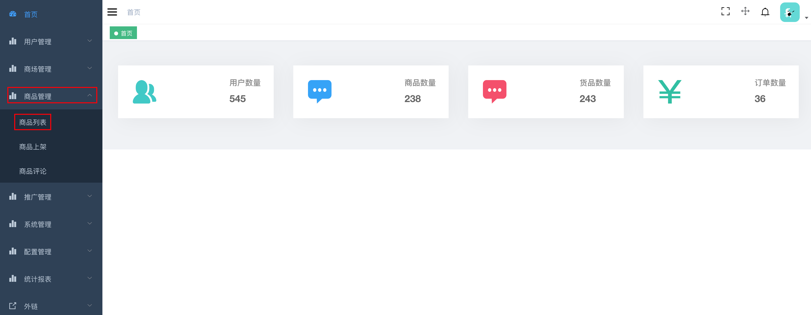
界面元素 | 功能 | 操作逻辑 | 备注
导航栏-商品管理 | 展示商品管理子项 | 点击按钮
导航栏-商品管理-商品列表 | 进入商品列表界面 | 点击按钮

4.2.2商品列表展示

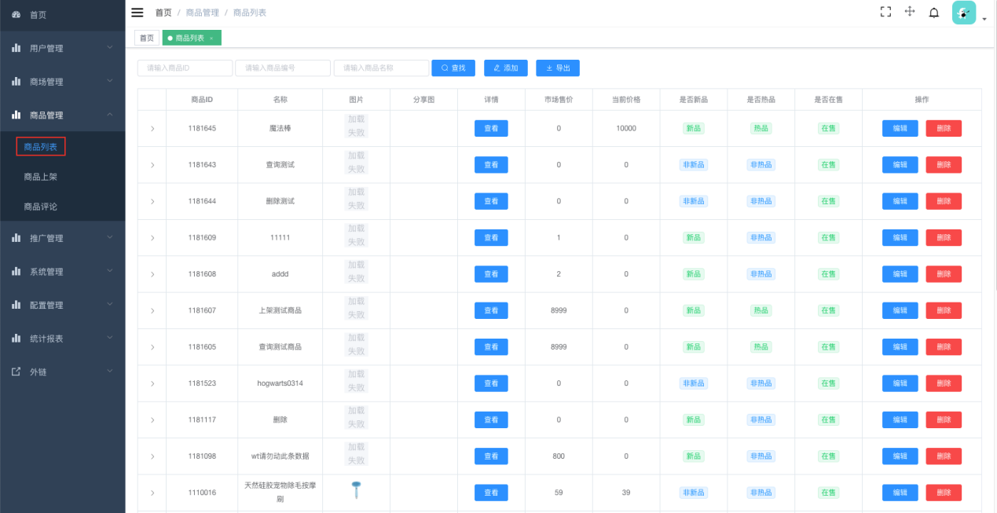
界面元素 | 功能 | 操作逻辑 | 备注
商品ID搜索框 | - 展示默认文案：请输入商品ID  - 输入框中可以输入商品ID | 点击输入框
商品编号搜索框 | - 展示默认文案：请输入商品编号  - 输入框中可以输入商品编号 | 点击输入框
商品名称搜索框 | - 展示默认文案：请输入商品名称  - 输入框中可以输入商品名称 | 点击输入框
查找按钮 | 查找关键词相关商品 | 点击按钮
添加按钮 | 进入添加商品页面 | 点击按钮
导出按钮 | 导出商品信息表格文件 | 点击按钮
商品列表-商品信息展示 | 展示商品信息
商品列表-查看按钮 | 查看商品详情信息 | 点击按钮
商品列表-编辑按钮 | 进入商品编辑页面 | 点击按钮
商品列表-删除按钮 | 删除商品 | 点击按钮

4.2.3查找商品
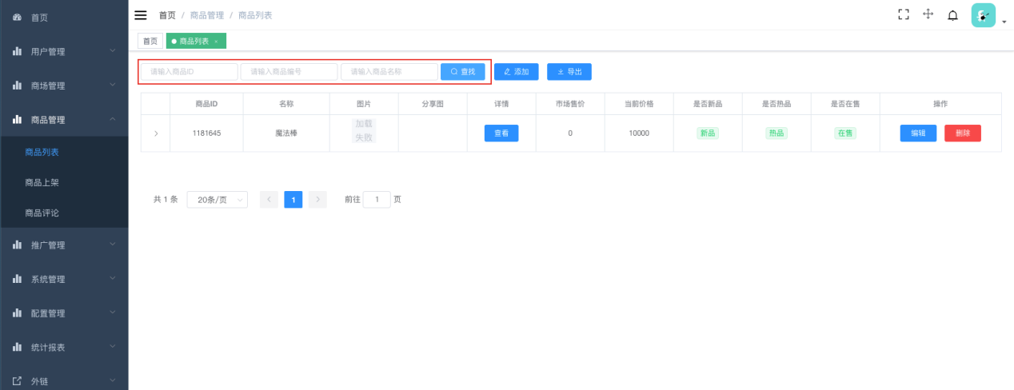
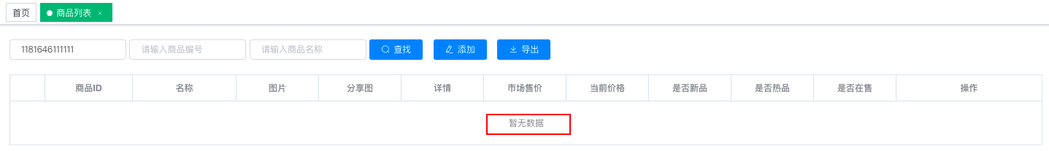
界面元素 | 功能 | 操作逻辑 | 备注
商品列表 | 展示搜索到的商品信息 | 搜索框中输入关键词，点击查找按钮
商品列表 | 为搜索到商品信息展示提示文案：暂无数据 | 点击按钮
清空按钮 | 搜索框中有内容时展示，清空搜索框中内容 | 点击按钮

4.2.7 查看商品信息
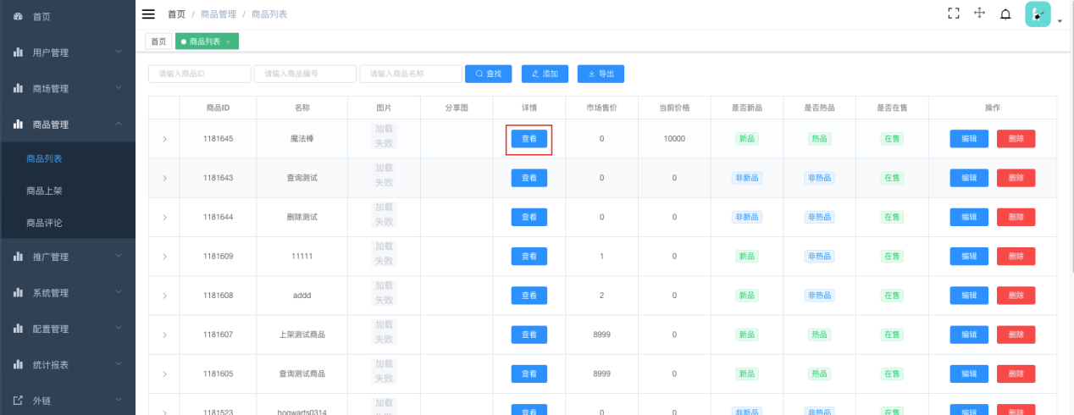
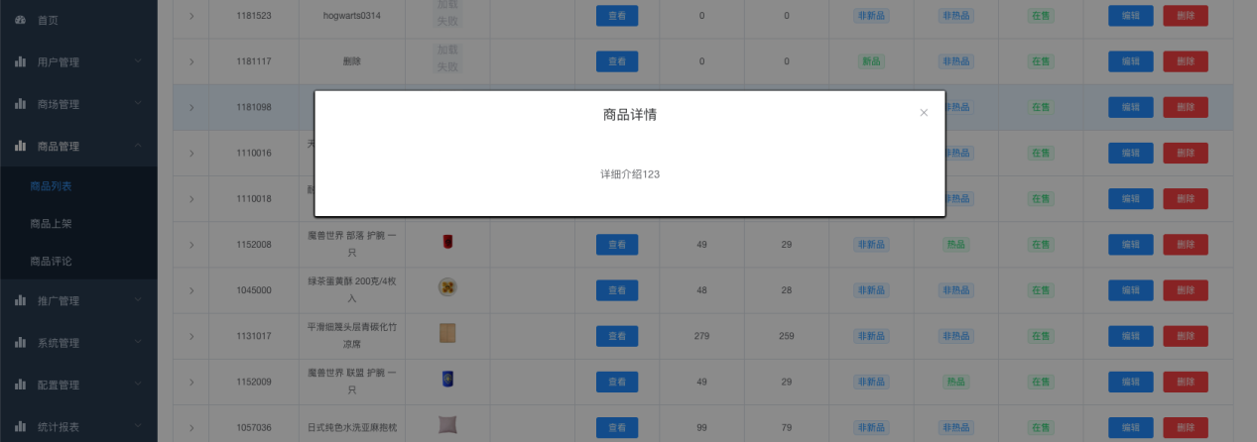

界面元素 | 功能 | 操作逻辑 | 备注
商品详情弹窗 | 展示商品详情信息 | 点击商品列表中的查看按钮展示
关闭按钮 | 关闭商品详情弹窗 | 点击按钮

4.2.9 删除商品信息
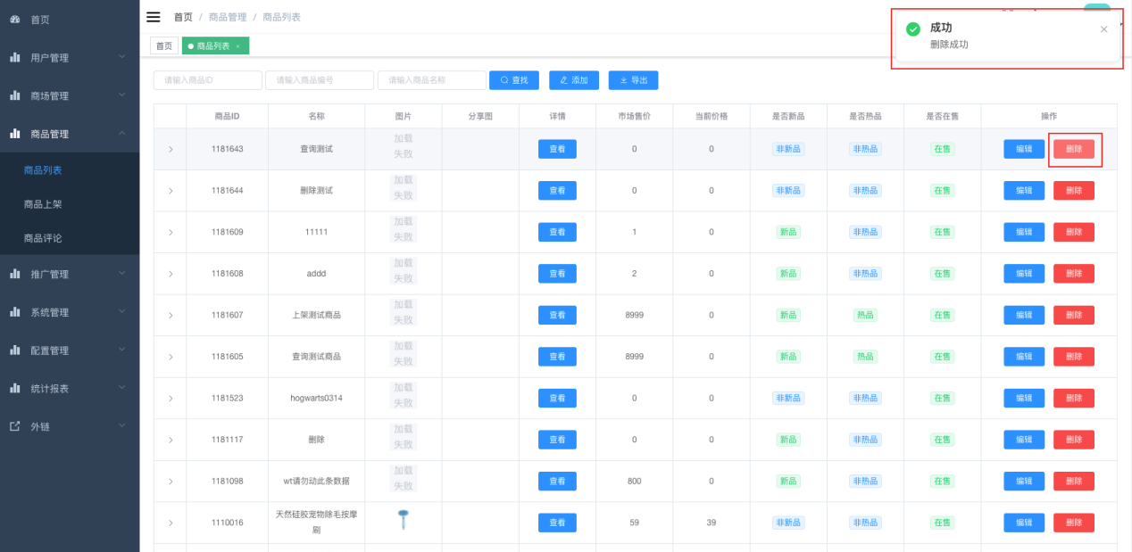
界面元素 | 功能 | 操作逻辑 | 备注
删除按钮 | 展示商品 | 点击按钮，删除的商品信息不展示在列表中
删除成功弹窗 | 展示删除提示信息 | 删除成功后展示
关闭按钮 | 关闭删除成功弹窗 | 点击按钮

4.2.10 业务流程

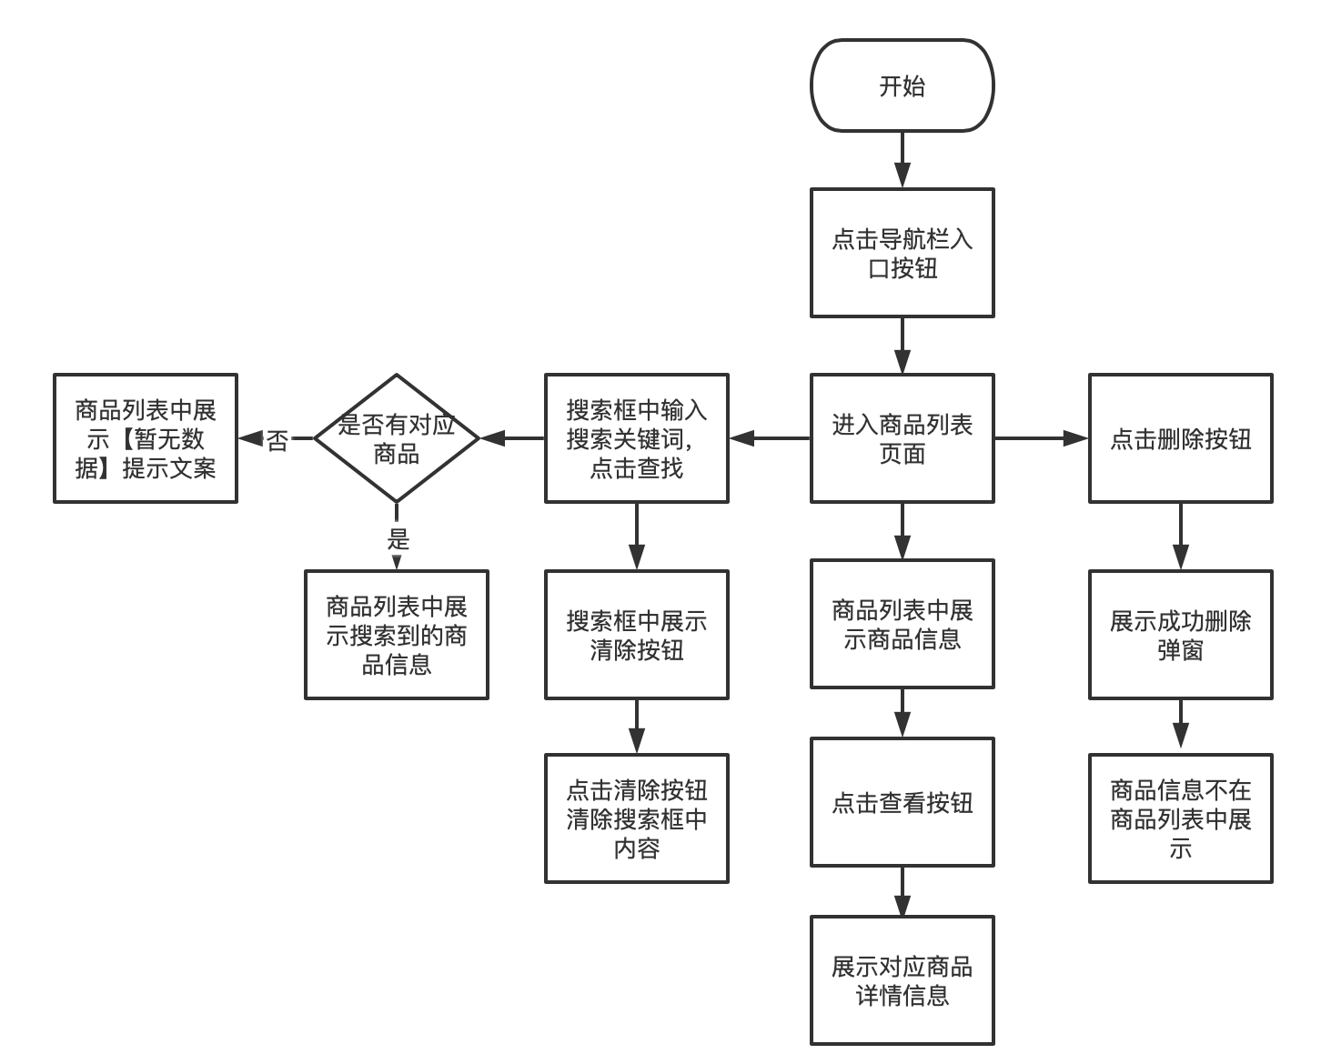

5 非功能性需求

5.1 性能需求
暂无

5.2 系统需求
兼容chrome，FireFox等主流浏览器

5.3 运营需求
暂无

